En la clase de hoy repasamos las herramientas de edición de texto en Word:

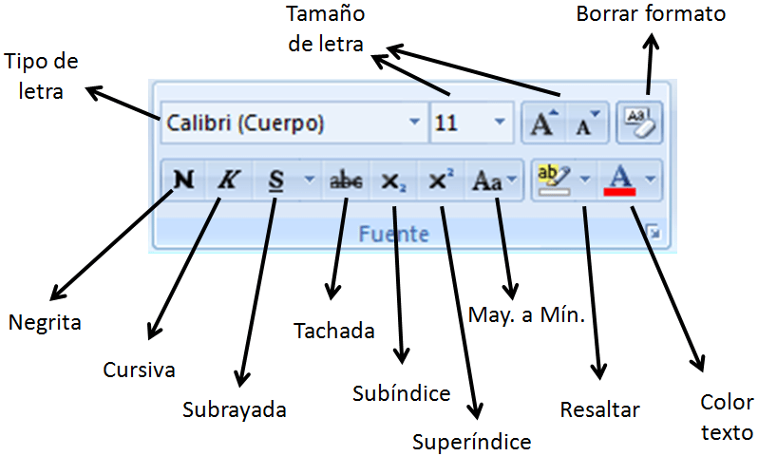

Tambien vimos ALINEACION Y VIÑETAS (listas)



Hicimos un ejercicio donde practicamos todo lo repasado…

lunes, 27 de octubre de 2025

La alquimia

La alquimia fue una antigua práctica proto-química con un fuerte componente filosófico y místico que buscaba la transmutación de la materia, principalmente para convertir metales básicos en oro. Además, tenía como objetivos descubrir el elixir de la vida (para prolongar la vida o curar enfermedades) y alcanzar una sabiduría superior. Es considerada una precursora de la química moderna, habiendo existido en diversas culturas de Asia, África y Europa durante miles de años.
Alquimistas reconocidos:
- Hermes Trismegisto
- Sabios griegos
- Geber
- Al-Razí

